Статья на сайт ДОУ

Районное МО музыкальных руководителей.

В феврале в МКДОУ д/с №8 прошло очередное плановое заседание районного

МО музыкальных руководителей.

Руководитель МО Лейко Г.А ознакомила педагогов с планом работы на 2015 год, тема которого "Инновации в образовательном процессе дошкольного учреждения в условиях перехода к ФГОС и их реализация в образовательной области "Музыка". Основной целью в работе музыкальных руководителей в предстоящем году является изучение стратегии инновационного развития дошкольного образования, применение ее в педагогической деятельности по музыкальному развитию дошкольников.

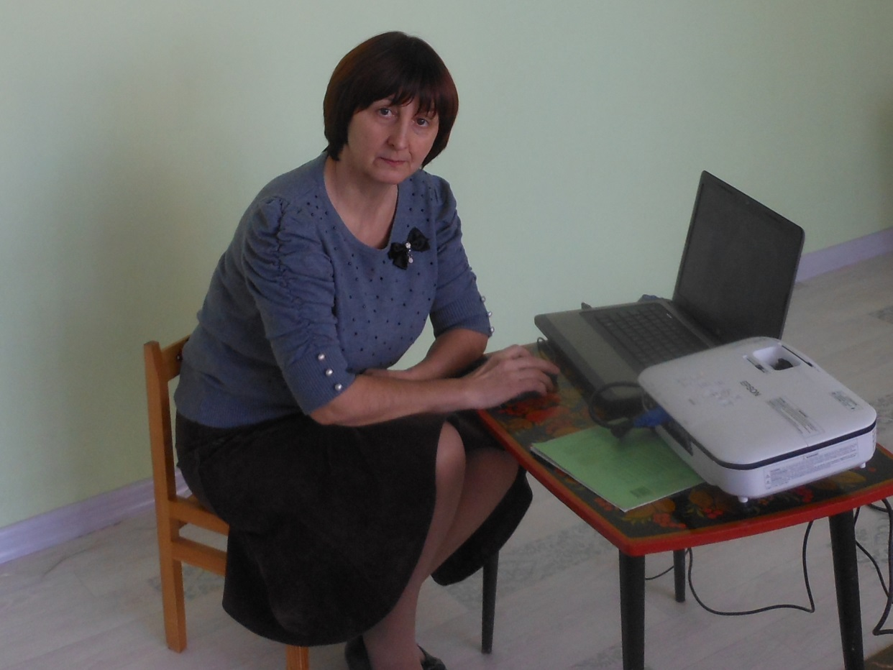

Лейко Г.А. был представлен доклад из опыта работы об инновационных технологиях для повышения самооценки ребёнка на музыкальных занятиях в ДОУ.

Было отмечено, что применяя инновационные технологии в образовательном процессе, можно добиться значительных успехов в повышения самооценки ребенка, его раскрепощении, коммуникабельности, в реализации его природного потенциала. Это такие как, личностно-ориентированные, гуманно-личностные, технологии сотрудничества, технологии свободного воспитания, моделирования, фоновая музыка, фотоссесия и другие. Было отмечено, что применение данных инновационных технологий, доброжелательный настрой музыкального руководителя, его интеллект, дифференцированный подход к ребёнку помогают детям с заниженной самооценкой, эмоционально зажатым, проявить свои способности и раскрыть талант.

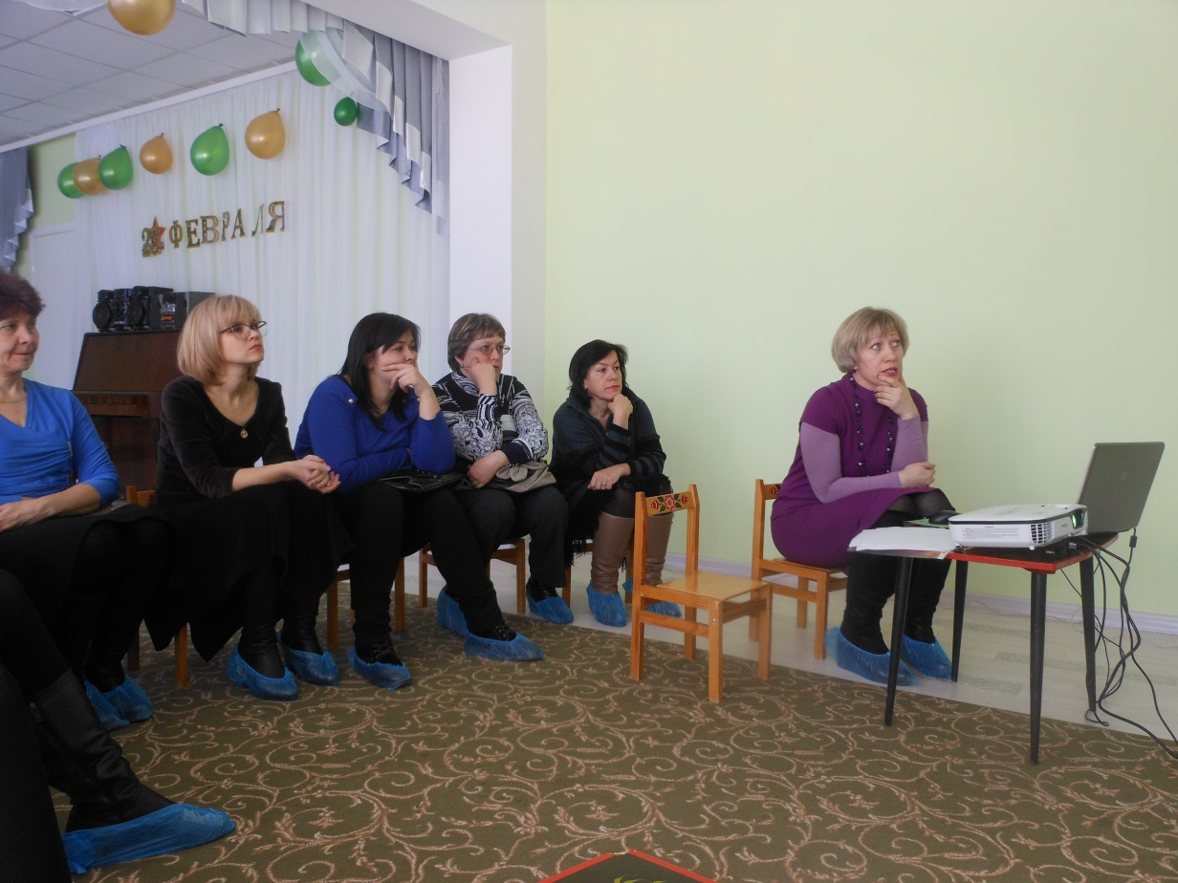

Попова Т.В. представила презентацию о проектной деятельности с элементами интеграции в процессе восприятия классических музыкальных произведений». Она подробно осветила свою работу над проектом «Сказка в музыке», отметив при этом такую его особенность, как знакомство детей со звучанием классической музыке в «живом» исполнении. Поддерживая контакт со школой искусств, творческими коллективами города, являясь при этом членом одного из них, Попова Т.В. приглашает их принять участие в своих проектах. «Эта творческая работа не только помогает в развитии музыкального восприятия детей, но и является просветительской для взрослых, родителей»- отметили присутствующие.

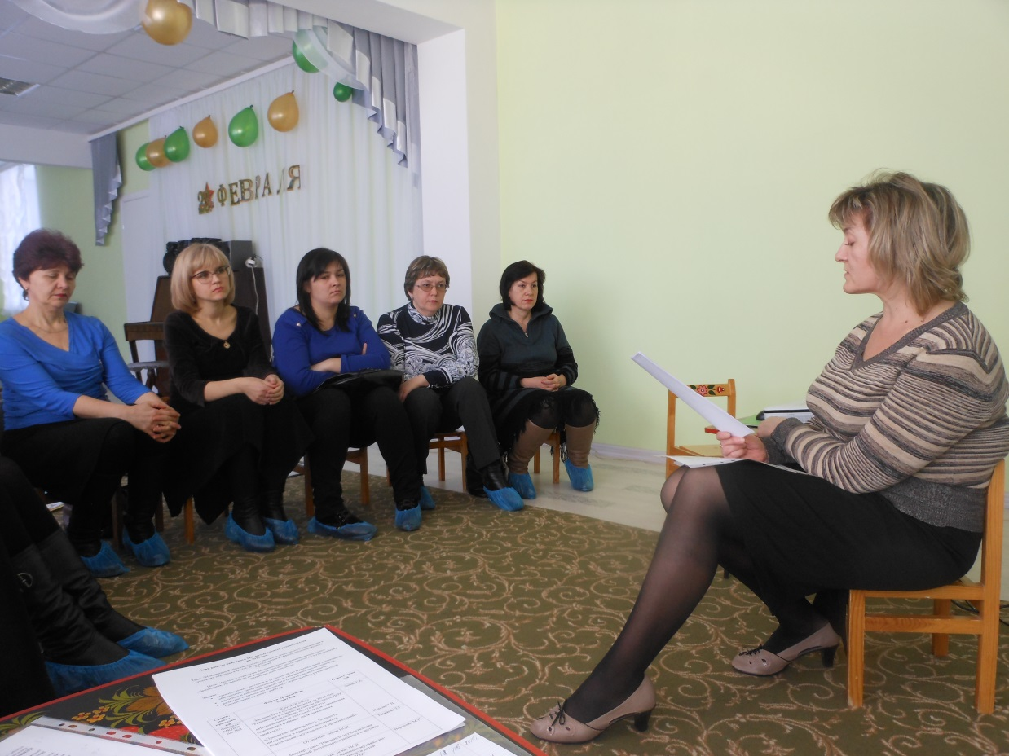

С докладом о парциальных программах, используемых музыкальными руководителями в своей работе с дошкольниками и их особенностях, выступила Абрамова Е.Н.

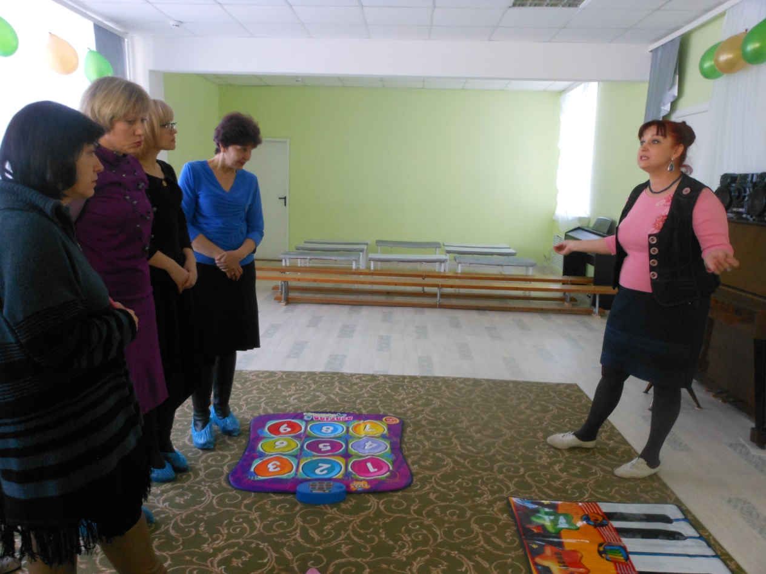

С информацией о работе с инновационном оборудованием, представленным детскому саду в этом году, подробно рассказала Кинаш Л.Н. Свое выступление она сопроводила показом видеоролика о вариативном использовании . Присутствующие также познакомились с напольными музыкальными играми, предназначенными для развития слуховысотного восприятия в повседневной жизни ребенка.

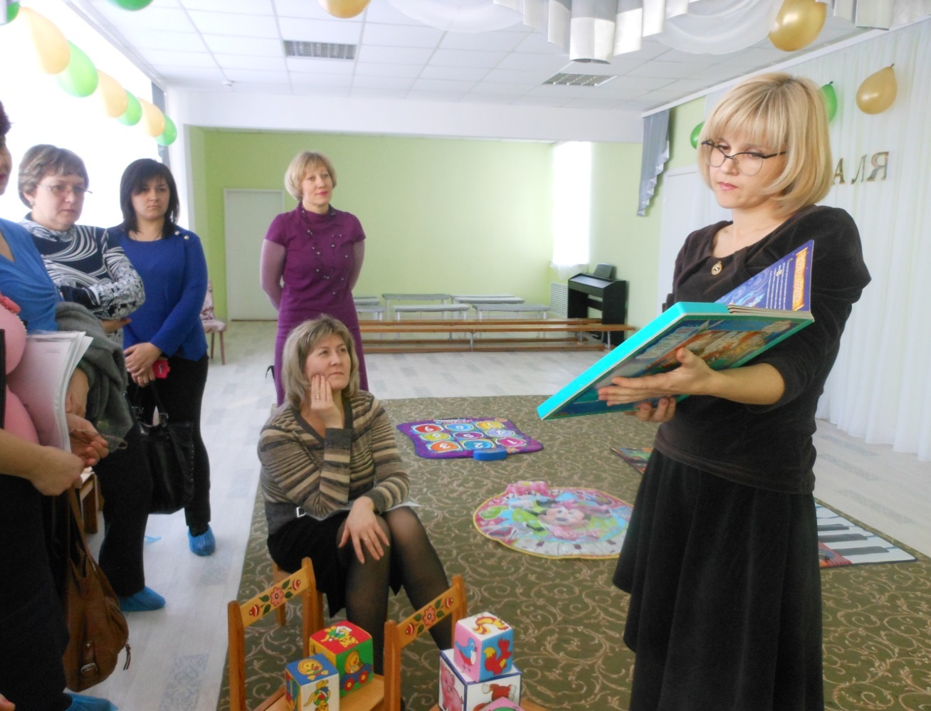

Музыкальные руководители постоянно обмениваются опытом, делятся информацией, новинками. Вот и на этом заседании Агеева Ю.А. продемонстрировала музыкально-дидактические игры «Веселые кубики», и музыкальные книжки, способствующие развитию творчества у малышей, и используемые детьми не только на музыкальных занятиях, но и в свободной игровой деятельности.